Họ và tên: Lâm Chí Thoại

MSSV: PC06821

Lớp: WD18305

Môn: ECMAScript

**Lab 7**

Bài 1: Xây dựng code Base gồm app.css, app.js, và package.json.

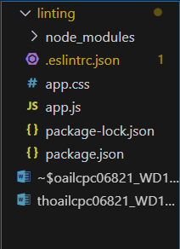

Bài 2: Thiết lập Eslint:

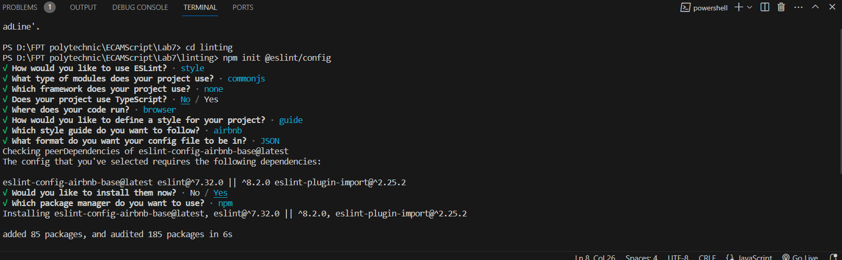

Bài 3: Cài Eslint vào Visual studio 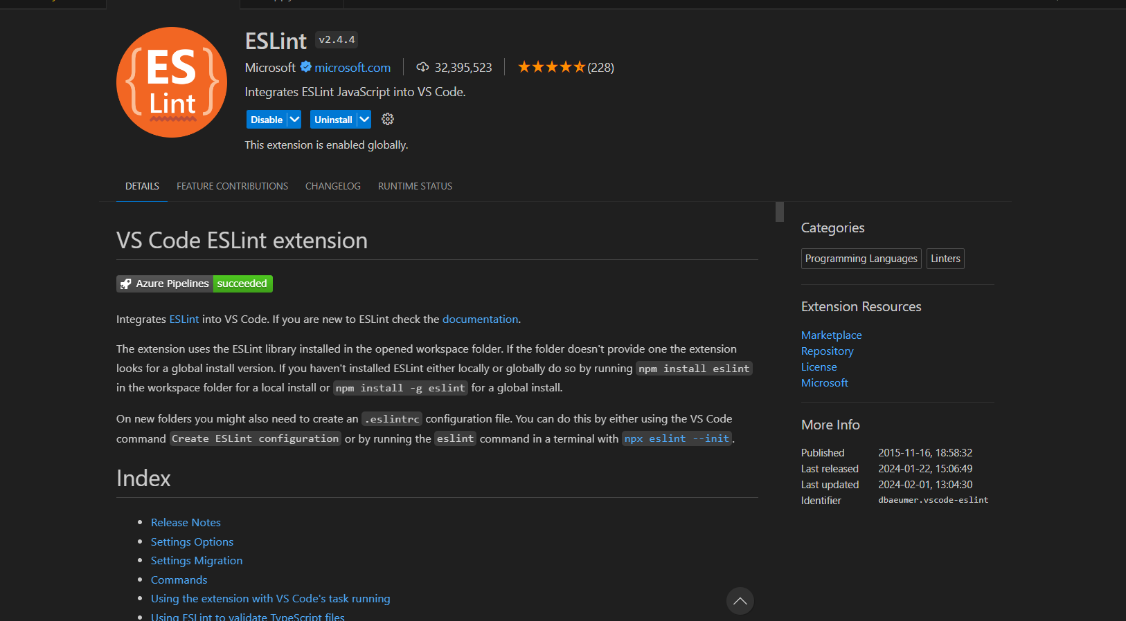

Bài 4: Cấu hình cho Eslint:

